PROYECTO DE TELECOMUNICACIONES

INFORME TECNICO
Sistema de Monitoreo de Radioenlace LoRa en Tiempo Real
Enlace bidireccional LoRa 915 MHz (SX1262) - Backend Python/FastAPI - Dashboard Angular 21

Tecnologia de radio | LoRa (Chirp Spread Spectrum) - 915 MHz - SX1262
Plataforma de hardware | Heltec WiFi LoRa32 V3 (ESP32-S3) x2
Version del documento | 2.0 - Edicion profesional
Fecha | Julio 2026

Indice
(Word: clic derecho sobre el indice -> Actualizar campos, o F9, para generar la numeracion de paginas)

Resumen Ejecutivo
Este documento describe, desde una perspectiva tecnica y conceptual, el diseno e implementacion de un sistema de monitoreo de radioenlace LoRa bidireccional operando en la banda ISM de 915 MHz. El sistema integra tres capas: un firmware simetrico embebido en dos nodos identicos (Heltec WiFi LoRa32 V3 con transceptor Semtech SX1262), un backend en Python (FastAPI) que adquiere la telemetria via puerto serie y la distribuye por WebSocket, y un dashboard web en Angular 21 que la visualiza en tiempo real.
Ademas de la arquitectura funcional, el informe desarrolla los fundamentos teoricos de radiofrecuencia necesarios para interpretar las metricas del enlace: modulacion LoRa por Chirp Spread Spectrum (CSS), indicadores de calidad (RSSI, SNR, Frequency Error), presupuesto de enlace (link budget) mediante el modelo de perdida en espacio libre (FSPL), y el esquema de cifrado de capa fisica (AES-128 CTR) que protege la confidencialidad de los paquetes transmitidos.

1. Introduccion y Objetivos
El proyecto implementa un sistema completo de monitoreo de radioenlace LoRa en tiempo real, con datos 100% reales obtenidos de hardware fisico (sin simulacion en produccion). Dos nodos identicos en hardware, diferenciados unicamente por un flag de compilacion (NODE_ROLE), se comunican mediante modulacion LoRa usando un protocolo tokenizado propio con separador '|'.
Objetivos principales:
- Establecer un enlace de radiofrecuencia bidireccional confiable entre dos nodos LoRa.
- Medir en tiempo real los parametros de calidad del enlace: RSSI, SNR, error de frecuencia y latencia real (RTT).
- Detectar y cuantificar la perdida de paquetes mediante analisis de secuencia de identificadores.
- Cifrar la capa de radio para preservar la confidencialidad de la informacion transmitida.
- Visualizar toda la telemetria en un dashboard web reactivo y en tiempo real.
Tabla 1. Estructura del protocolo tokenizado del enlace LoRa.
Trama | Formato | Proposito
DATA | DATA|<id>|<payload> | Telemetria periodica (~1 s)
ACK | ACK|<id>|<rssi>|<snr>|<freqErr> | Confirmacion de recepcion de DATA
CHAT | CHAT|<id>|<texto> | Mensaje de chat bidireccional
CHAT_ACK | CHAT_ACK|<id> | Confirmacion de entrega del chat

2. Marco Teorico: Fundamentos del Radioenlace LoRa

2.1 Modulacion LoRa (Chirp Spread Spectrum)
LoRa (Long Range) es una tecnica de modulacion de espectro ensanchado basada en chirps lineales (Chirp Spread Spectrum, CSS), desarrollada y patentada por Semtech. A diferencia de las modulaciones de banda estrecha, cada simbolo se codifica como una senal cuya frecuencia instantanea barre linealmente todo el ancho de banda del canal durante el tiempo de simbolo. Este ensanchamiento espectral otorga al enlace una notable resistencia al ruido, a las interferencias de banda angosta y al desvanecimiento multitrayecto, permitiendo recuperar la senal incluso por debajo del nivel de ruido termico.
Concepto clave - Spreading Factor (SF)
Determina cuantos bits de informacion se codifican por simbolo chirp (a mayor SF, mas lento pero mas sensible/robusto es el enlace). El proyecto utiliza SF7, el valor mas rapido y de menor alcance de la familia LoRa, adecuado para una tasa de transmision de telemetria de ~1 paquete/segundo.

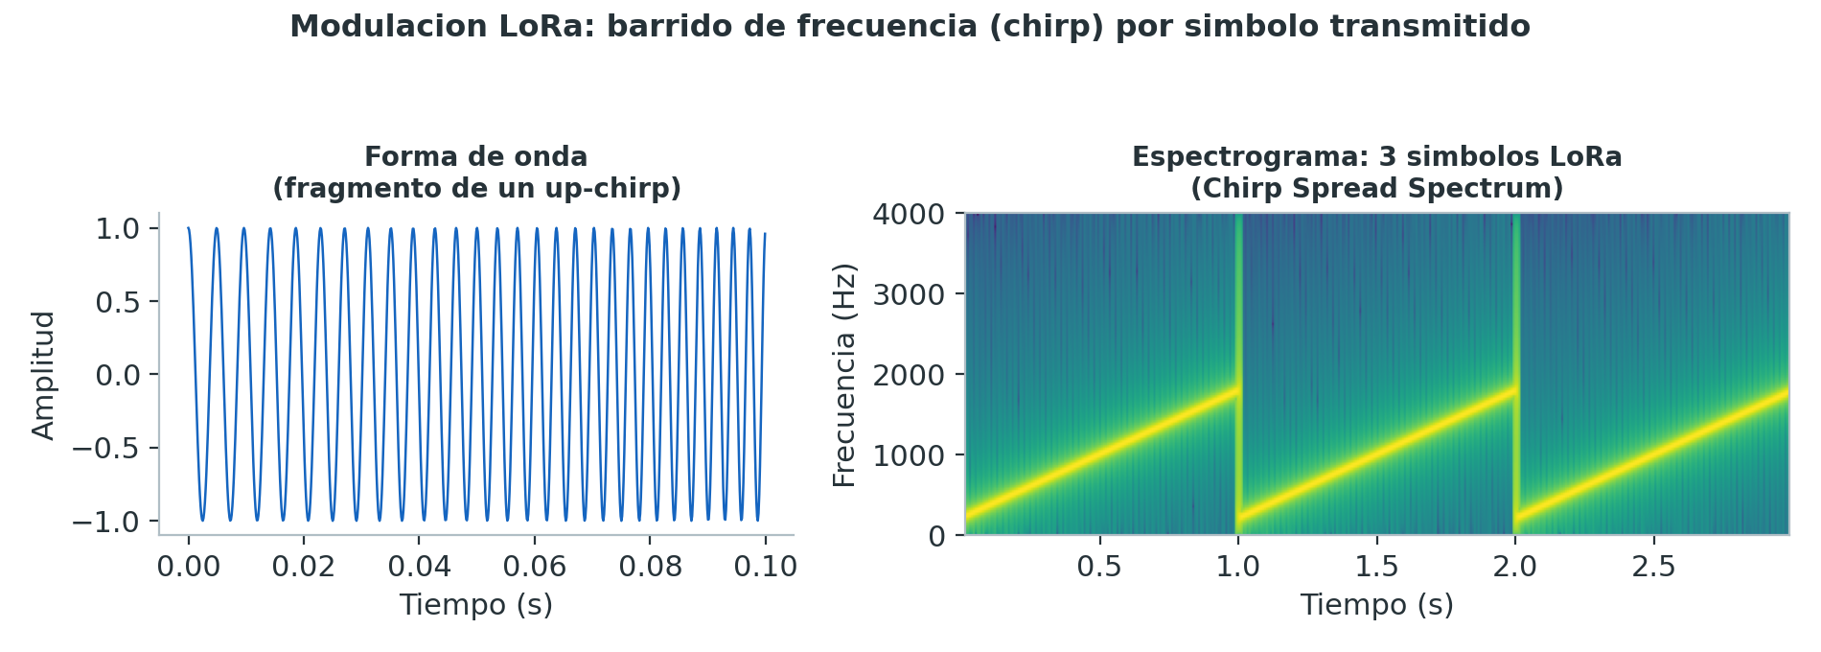
Figura 1. Forma de onda y espectrograma de simbolos LoRa: la frecuencia crece linealmente dentro de cada simbolo (up-chirp).
Tabla 2. Parametros de radiofrecuencia configurados en el enlace (lora_node.h).
Parametro RF | Valor usado | Efecto
Frecuencia central | 915 MHz | Banda ISM sin licencia (Region 2 / America)
Ancho de banda (BW) | 125 kHz | A mayor BW, mayor tasa de datos, menor sensibilidad
Spreading Factor (SF) | 7 | A mayor SF, mayor alcance y robustez, menor tasa de datos
Coding Rate (CR) | 4/5 | Correccion de errores hacia adelante (FEC)
Potencia de transmision | 14 dBm (~25 mW) | Determina el presupuesto de enlace disponible

2.2 Banda ISM de 915 MHz
El enlace opera en la banda ISM (Industrial, Cientifica y Medica) de 915 MHz, de uso libre y sin licencia en gran parte del continente americano, sujeta a limites regulatorios de potencia y ciclo de trabajo. Su ubicacion en UHF ofrece un compromiso favorable entre alcance, penetracion y tamano de antena frente a bandas de 2.4 GHz de mayor atenuacion en espacios abiertos.
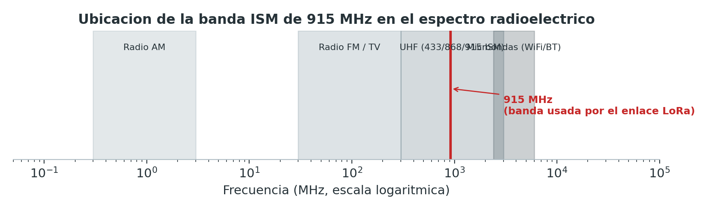
Figura 2. Ubicacion relativa de la banda ISM de 915 MHz dentro del espectro radioelectrico.

2.3 Indicadores de calidad del enlace
RSSI (Received Signal Strength Indicator)
Potencia total de la senal recibida, expresada en dBm. Es el indicador primario de cuan fuerte llega la senal al receptor; valores mas cercanos a 0 dBm indican una senal mas fuerte.

SNR (Signal-to-Noise Ratio)
Relacion, en dB, entre la potencia de la senal util y el piso de ruido. LoRa puede demodular correctamente incluso con SNR negativo gracias a la ganancia de procesamiento del CSS.

Frequency Error
Desviacion, en Hz, entre la frecuencia central esperada y la efectivamente detectada por el receptor. Refleja el desajuste del oscilador local y condiciones del canal; valores elevados degradan la demodulacion.

Latencia real (RTT - Round Trip Time)
Tiempo transcurrido, medido en firmware con una tabla circular de 8 timestamps, entre el envio de un paquete DATA y la recepcion de su ACK correspondiente. Sustituye a la latencia simulada de versiones anteriores.

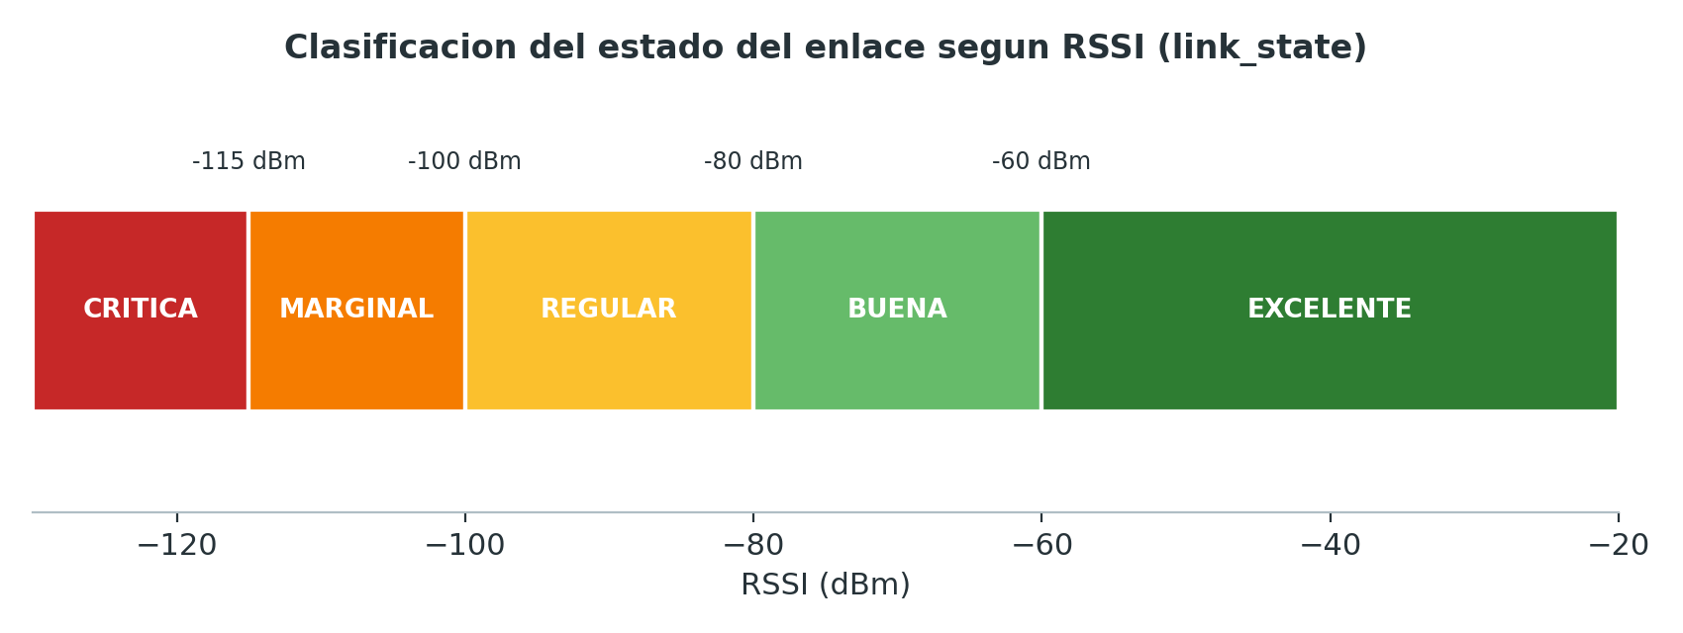
Figura 3. Umbrales de clasificacion del estado global del enlace (link_state) en funcion del RSSI.
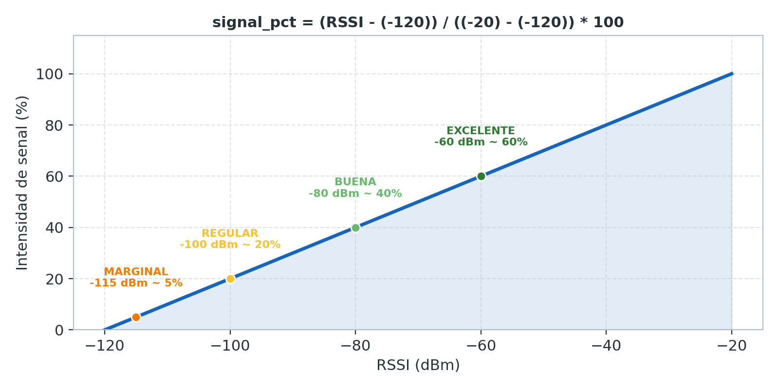
Figura 4. Mapeo lineal de RSSI a porcentaje de intensidad de senal, usado en el indicador circular del dashboard.
Tabla 3. Clasificacion combinada de calidad de enlace (RSSI + SNR) usada en parser.py.
Calidad | RSSI (dBm) | SNR (dB)
EXCELENTE | >= -60 | >= 10
BUENA | >= -80 | >= 5
REGULAR | >= -100 | >= 0
MARGINAL | >= -115 | cualquiera
CRITICA | < -115 | cualquiera

2.4 Presupuesto de enlace (Link Budget) y perdida en espacio libre
El alcance teorico de un radioenlace se estima mediante el modelo de perdida en espacio libre (Free Space Path Loss, FSPL), que describe la atenuacion de la senal en funcion de la distancia y la frecuencia, asumiendo propagacion sin obstaculos (linea de vista):
FSPL(dB) = 32.44 + 20*log10(f_MHz) + 20*log10(d_km)
Comparando la potencia recibida estimada (potencia transmitida menos FSPL) contra la sensibilidad tipica del receptor SX1262 en configuracion SF7/BW125 (aproximadamente -123 dBm), se obtiene una cota superior del alcance en condiciones ideales de linea de vista, sin considerar obstaculos, vegetacion o desvanecimiento multitrayecto presentes en entornos reales.
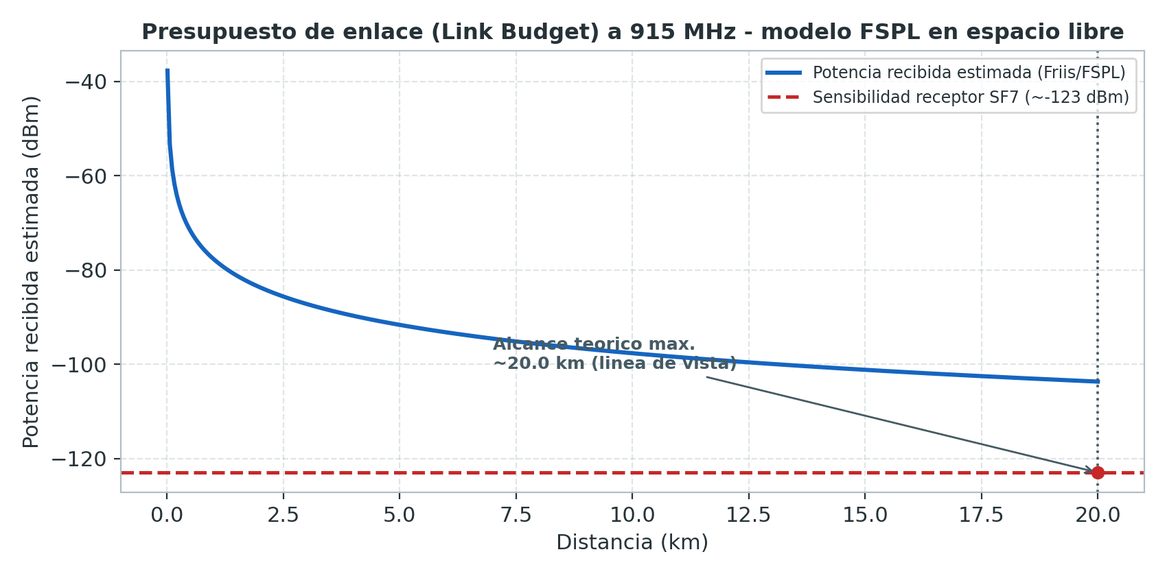
Figura 5. Presupuesto de enlace estimado a 915 MHz: potencia recibida vs. distancia y umbral de sensibilidad.

3. Arquitectura del Sistema
El flujo de datos atraviesa cuatro capas: firmware embebido (nodos LoRa), enlace serial USB, backend Python y frontend Angular, comunicadas de forma desacoplada mediante interfaces bien definidas.
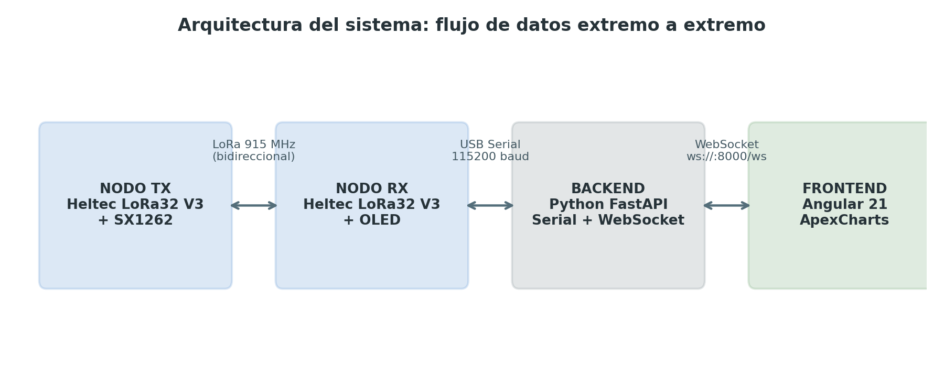
Figura 6. Flujo de datos extremo a extremo del sistema.

4. Hardware Utilizado
Tabla 4. Especificaciones de hardware del enlace.
Componente | Especificacion
Placas microcontroladoras | 2x Heltec WiFi LoRa 32 V3 (ESP32-S3)
Transceptor de radio | Semtech SX1262 (integrado)
Frecuencia | 915 MHz (banda ISM)
Ancho de banda | 125 kHz
Spreading Factor (SF) | 7
Coding Rate (CR) | 4/5
Potencia de transmision | 14 dBm
Pantalla (solo nodo RX) | SSD1306 128x64 OLED I2C (U8g2lib)
Pines SX1262 | NSS=8, SCK=9, MOSI=10, MISO=11, RST=12, BUSY=13, DIO1=14

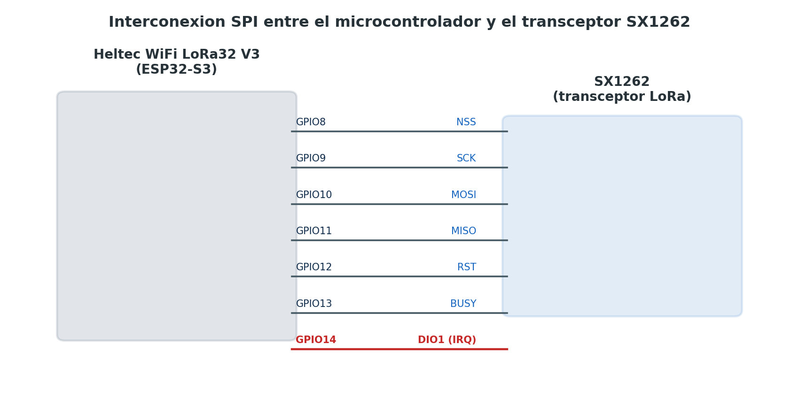
Figura 7. Esquema de interconexion SPI entre el ESP32-S3 y el transceptor SX1262.

5. Firmware (Microcontroladores)
Ubicado en firmware/node/, sigue una arquitectura modular y simetrica: un unico codigo fuente compila para ambos roles (TX/RX) segun la directiva NODE_ROLE.
Tabla 5. Modulos del firmware y su responsabilidad.
Modulo | Responsabilidad principal
node.ino | Punto de entrada unificado: setup() y loop()
lora_node.h/.cpp | Constantes, estructuras y parseo del protocolo tokenizado
radio_manager.h/.cpp | Control del SX1262, ISR de recepcion, cifrado/transmision
serial_handler.h/.cpp | Buffer Serial, comando SEND:, chat con ACK automatico
telemetry_manager.h/.cpp | Heartbeat, envio/recepcion DATA-ACK, tabla RTT circular
display_manager.h/.cpp | Control OLED SSD1306 (solo nodo RX)
crypto_manager.h/.cpp | Cifrado AES-128 CTR transparente de capa de radio

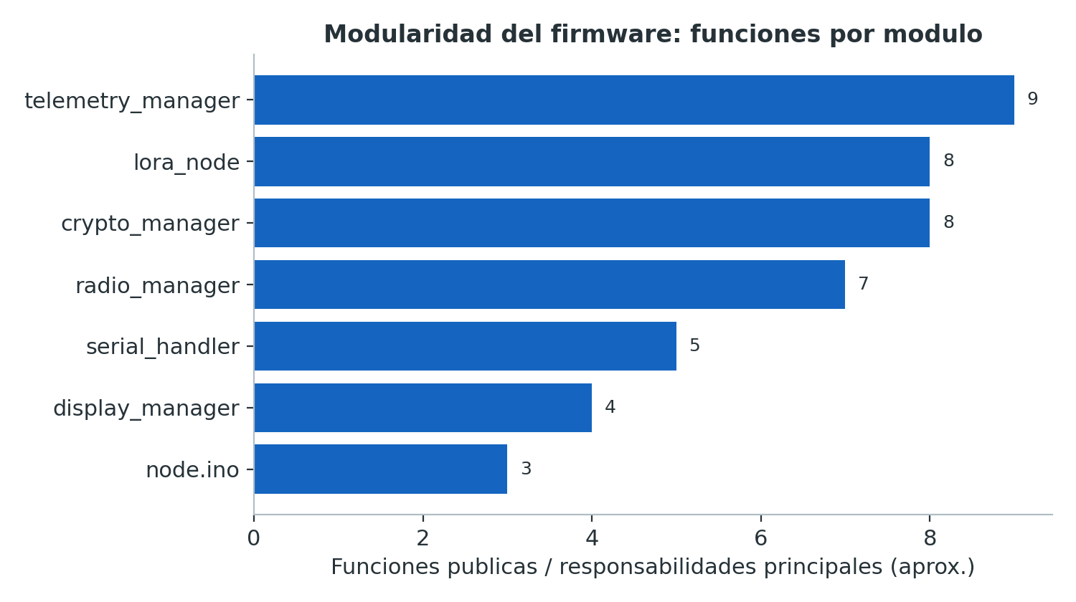
Figura 8. Numero aproximado de funciones publicas por modulo.
Parametros de temporizacion definidos en lora_node.h:
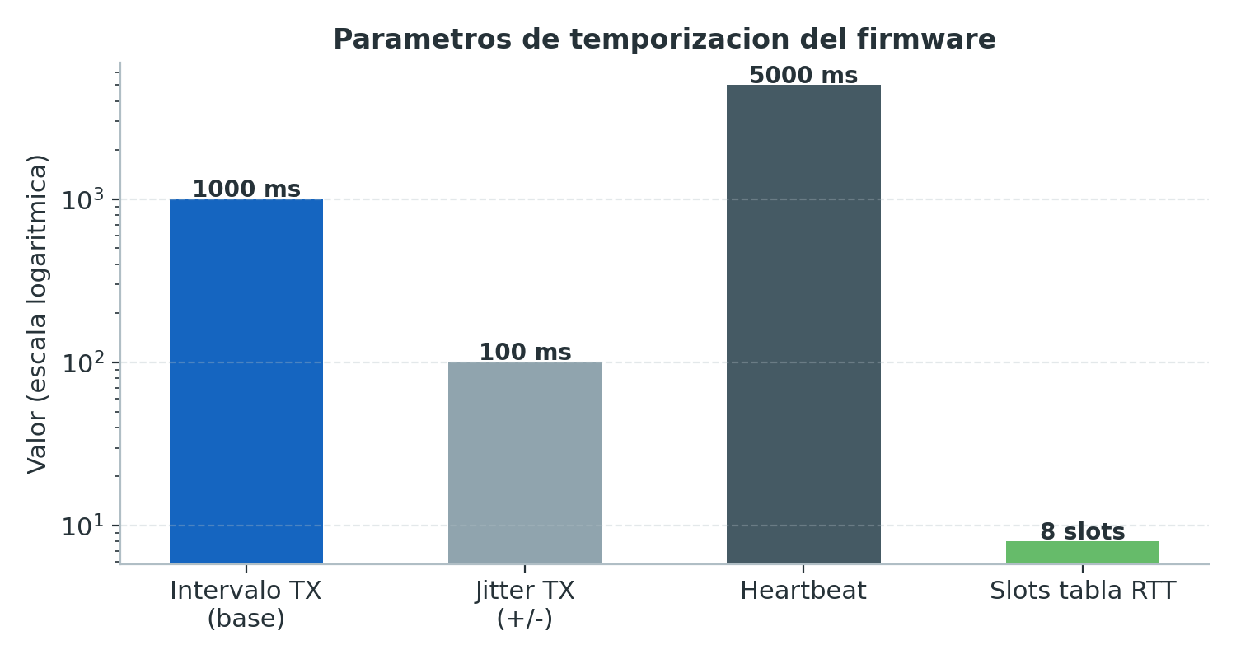
Figura 9. Parametros de temporizacion del firmware (escala logaritmica).

5.1 Mejoras respecto a la version anterior
Tabla 6. Comparativa de mejoras de firmware entre versiones.
Caracteristica | Version anterior | Version actual
Arquitectura | 2 firmwares separados (asimetricos) | 1 firmware unificado (simetrico)
Latencia | random(4,9) (falsa) | Real: tabla RTT circular de 8 slots
CHAT con ACK | No | Si: CHAT_ACK|id automatico
Delay bloqueante | delay(20) en RX | LED no bloqueante con millis()
nvs_flash_erase() | Cada boot | Eliminado
Timer CHAT | Reseteaba lastPacketTime | Timers independientes
Anti-colision | No | Jitter aleatorio +/-100 ms
Log de errores | Minimo | Cada operacion RadioLib validada
Separacion de modulos | Monolitico | 6 modulos con responsabilidad unica
Display OLED | Solo RX | RX condicional por NODE_ROLE

6. Seguridad: Cifrado de Capa de Radio (AES-128 CTR)
Todo paquete que viaja por el aire (DATA, ACK, CHAT, CHAT_ACK) se cifra con AES-128 en modo CTR (Counter) mediante la implementacion mbedtls del ESP32, acelerada por hardware. El cifrado es transparente al resto del firmware: unicamente radio_manager.cpp invoca cryptoEncrypt() y cryptoDecrypt(), justo antes de transmitir y justo despues de recibir.
AES-CTR (Counter Mode)
Convierte el cifrador de bloque AES en un cifrador de flujo: un contador (nonce + indice de bloque) se cifra con la clave y el resultado se combina mediante XOR con el texto plano/cifrado. Esto permite cifrar y descifrar con la misma operacion, sin necesidad de relleno (padding), preservando la longitud original.

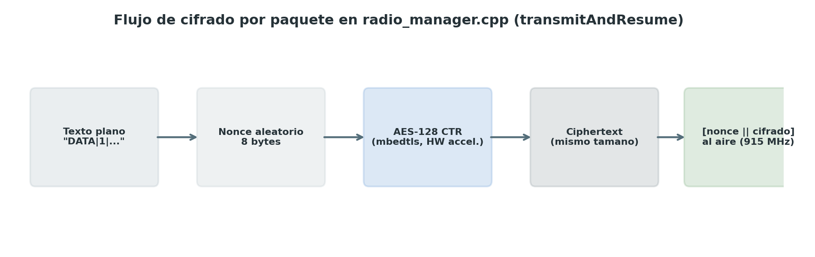
Figura 10. Flujo de cifrado de cada paquete antes de su transmision por radio.
Tabla 7. Estado de las propiedades de seguridad del enlace cifrado.
Aspecto de seguridad | Estado
Confidencialidad | Si (AES-128 CTR, clave precompartida de 16 bytes)
Autenticacion / integridad (MAC) | No implementado
Proteccion contra replay | No implementada
Gestion de clave | Hardcodeada en firmware, identica en ambas placas
Recomendacion futura | Migrar a AES-GCM para autenticacion

7. Backend (Python + FastAPI)
Tabla 8. Componentes principales del backend.
Componente | Funcion
main.py | Entrada FastAPI, WebSocket /ws, callbacks de datos/heartbeat/chat/status
config.py | SERIAL_PORT=COM4, BAUD_RATE=115200, BUFFER_SIZE=1000
serial_reader/lora_serial.py | Lectura de puerto serial en hilo daemon, modo real/simulado, reintentos
services/telemetry_service.py | Buffer circular (1000), deteccion de perdida, estado global
utils/parser.py | Parseo JSON, calculo de metricas derivadas (senal%, calidad, distancia)
models/telemetry_model.py | Modelos Pydantic: TelemetryPacket, SystemStatus, HistoricalRecord
routes/telemetry_routes.py | API REST: /api/telemetry/latest, /history, /api/status
websocket/socket_manager.py | Gestion de conexiones WebSocket y broadcast

Tabla 9. Dependencias Python del backend.
Dependencia | Version
fastapi | 0.115.6
uvicorn[standard] | 0.34.0
pyserial | 3.5
pydantic | 2.10.4

8. Frontend - Dashboard Web (Angular 21)
Tabla 10. Stack tecnologico del frontend.
Aspecto | Tecnologia
Framework | Angular 21 (standalone, sin NgModules)
Lenguaje | TypeScript 5.9 (modo estricto)
Estilos | Tailwind CSS 3.4 (tema oscuro)
Graficos | ApexCharts 5.12 via ng-apexcharts 2.4
Estado | RxJS 7.8 (BehaviorSubject + Observables)
Persistencia local | localStorage (historial de chat, 200 mensajes)
Build | Angular CLI 21 con ESBuild/Vite

8.1 Secciones visuales del dashboard
Tabla 11. Secciones del dashboard y su contenido.
Seccion | Contenido
Header | Estado WebSocket, calidad global, info de puerto serial, uptime
Hero orb | Indicador circular con anillos de pulso, % de intensidad de senal
Tarjetas principales (4) | RSSI, SNR, Perdida de paquetes, Latencia
Tarjetas expandibles (5) | RSSI, SNR, Perdida, Latencia, Senal % con umbrales
Raw data display | Ultimo mensaje recibido, indicador LIVE
Grafico RSSI | Area chart, ultimos 60 paquetes, lineas de umbral
Gauge radial | Intensidad de senal 0-100%, color dinamico
Estado de nodos | TX/RX online/offline, contadores de paquetes
Tabla de historial | Ultimos 20 paquetes: ID, RSSI, SNR, Latencia, Calidad
Footer | Totales acumulados: enviados, recibidos, perdidos

9. Otras Metricas Derivadas
9.1 Perdida de paquetes: se detecta por discontinuidades en la secuencia de identificadores.
paquetes_perdidos = sum(id_actual - id_anterior - 1); perdida_pct = paquetes_perdidos / total_enviados * 100
9.2 Distancia estimada (FSPL, formula de Friis): ver seccion 2.4 para el desarrollo completo del modelo.

10. Resumen del Stack Tecnologico
Tabla 12. Resumen de tecnologias por capa del sistema.
Capa | Tecnologia
Firmware Nodo | Arduino (C++), RadioLib (SX1262), U8g2lib (OLED solo RX), mbedtls (AES-128 CTR)
Backend | Python 3.13, FastAPI 0.115, Uvicorn 0.34, PySerial 3.5, Pydantic 2.10
Comunicacion | LoRa 915 MHz (cifrado AES-128 CTR), USB Serial 115200 baud, WebSocket
Frontend | Angular 21, TypeScript 5.9, Tailwind CSS 3.4, ApexCharts 5.12, RxJS 7.8
Protocolos | JSON, REST API, token '|' (RF), AES-128 CTR

11. Caracteristicas Destacables
- Sistema IoT completo: sensor RF -> microcontroladores -> PC -> web.
- Firmware simetrico: un solo codigo fuente para ambas placas TX y RX.
- Comunicacion bidireccional: ambos nodos transmiten, reciben y confirman.
- Datos 100% reales desde hardware fisico (sin simulacion en produccion).
- Latencia real RTT medida con tabla circular de timestamps.
- ACK automatico para cada paquete DATA recibido.
- Chat bidireccional con confirmacion de entrega (CHAT_ACK).
- Cifrado AES-128 CTR en capa de radio, transparente al protocolo.
- Recepcion no bloqueante por interrupcion DIO1.
- Jitter aleatorio anti-colision en transmisiones periodicas.
- Deteccion automatica de paquetes perdidos por saltos de ID.
- Persistencia local de chat (localStorage, hasta 200 mensajes).
- Reconexion automatica del WebSocket en el frontend (3 s).
- API REST complementaria para consultas puntuales.

12. Requisitos para Ejecutar el Proyecto
Tabla 13. Pasos para poner en marcha cada componente del sistema.
Componente | Comandos
Backend | cd backend && pip install -r requirements.txt && python -m uvicorn app.main:app --host 0.0.0.0 --port 8000
Frontend | cd frontend && npm install && npm start (http://localhost:4200)
Firmware | Abrir firmware/node/node.ino, instalar RadioLib y U8g2lib, definir NODE_ROLE, compilar y flashear

13. Mejoras Futuras Recomendadas
- Soporte multi-puerto serial para visualizar ambos nodos (TX y RX) simultaneamente.
- Mostrar frequency_error_hz y distance_approx_m en el frontend.
- Frecuencia de transmision configurable via Serial sin recompilar firmware.
- Almacenamiento historico en backend (SQLite/PostgreSQL) para analisis offline.
- CSMA/CA completo usando radio.isChannelClear() antes de transmitir.
- Modo LoRaWAN como alternativa al protocolo raw actual.
- Migrar cifrado a AES-GCM para agregar autenticacion e integridad.

14. Conclusiones
El sistema desarrollado demuestra un enlace LoRa bidireccional funcional y monitoreado en tiempo real, con medicion de latencia real (RTT), deteccion de perdida de paquetes y cifrado de capa fisica, superando las limitaciones de la version anterior (latencia simulada, arquitectura asimetrica, ausencia de cifrado). La arquitectura modular del firmware y la separacion clara entre backend y frontend facilitan la extensibilidad futura, en particular hacia autenticacion criptografica (AES-GCM), persistencia historica y soporte multi-nodo simultaneo.

